专题07 图形的性质（三角形、四边形等，5大考点31题）
5大考点概览
考点01限定工具作图
考点02相交线与平行线
考点03与三角形有关的角和线段
考点04勾股定理
考点05四边形

限定工具作图
考点1

一、单选题
1．（2026·上海宝山·二模）如图，在矩形中，，，为矩形对角线．利用尺规按以下步骤作图：①分别以点B、D为圆心，以大于的长为半径作弧，两弧相交于两点M、N；②连接交于点G，交于点E，交于点O；③以点O为圆心，以的长为半径作弧，交于点H、F；那么线段的长是（ ）
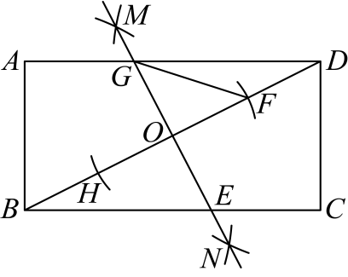
A． B． C． D．1
2．（2026·上海虹口·二模）如图， 中，，，要求用圆规和直尺作图，把它分成两个三角形，其中至少有一个三角形是等腰三角形．其作法错误的是（ ）
A．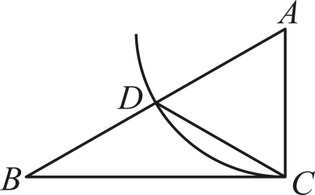 B．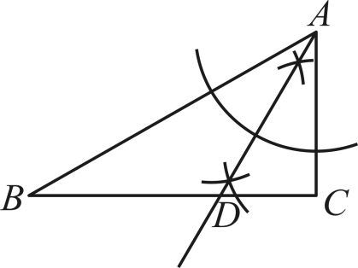
C．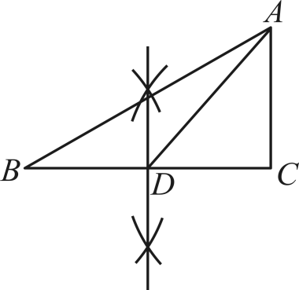 D．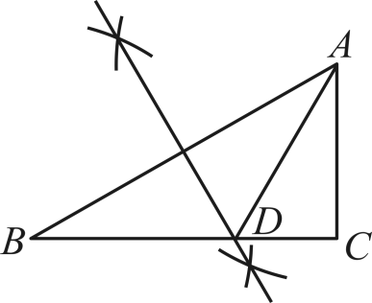

二、解答题
3．（2026·上海松江·二模）如图，在中，，．
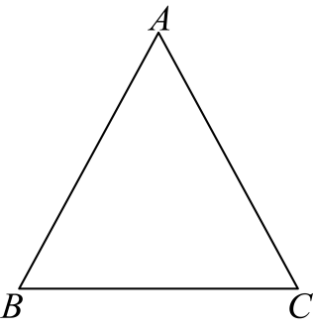
(1)试用无刻度直尺和圆规，在直线上作出点，使，点、、的对应点分别是点、、．（不必写作法，保留作图痕迹）
(2)在（1）的基础上，求线段的长．
4．（2026·上海徐汇·二模）如果一个三角形一条边上的高等于这条边的一半，那么这个三角形叫做“半高底”三角形，这条边叫做这个三角形的“半底”．
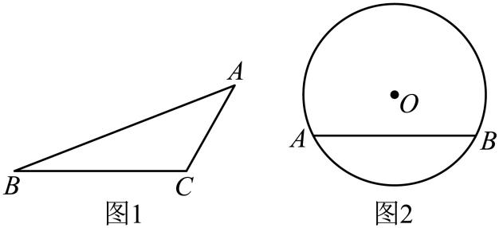
(1)如图1，是以为“半底”的“半高底”三角形，已知，求的长；
(2)如图2，是的一条弦，用无刻度直尺和圆规作图，在圆上确定一个点，使得是以为“半底”的“半高底”三角形（保留作图痕迹，无需写作法）．

相交线与平行线
考点2

一、单选题
5．（2026·上海青浦·二模）如图，，如果，，那么的度数为（ ）
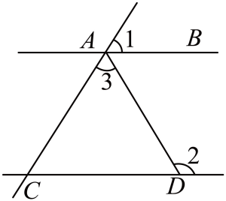
A． B． C． D．

二、填空题
6．（2026·上海静安·二模）我们知道，晾衣架中存在多组平行关系，现将其侧面抽象成几何图形（如图所示），已知，如果，，那么______°．
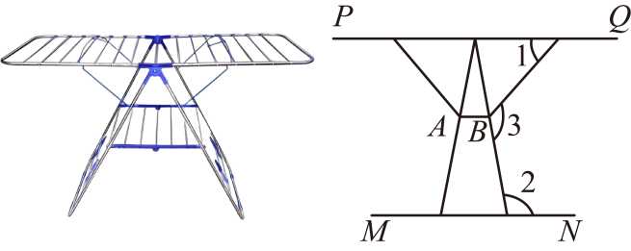
7．（2026·上海徐汇·二模）如图，用一条宽相等的足够长的纸条，打一个结，然后轻轻拉紧、压平就可以得到如图所示的正五边形，的度数_____．
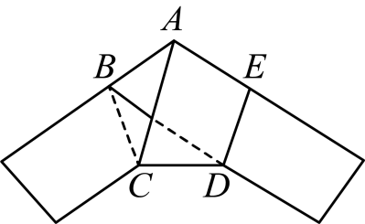

与三角形有关的角和线段
考点3

一、单选题
8．（25-26九年级下·上海杨浦·期中）如图，在中，的平分线与的平分线交于点，连接，如果要求出的度数，只需知道下列哪个角的度数（ ）
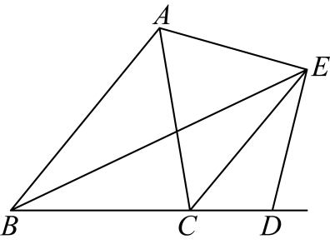
A． B． C． D．
9．（2026·上海黄浦·二模）如图，现有两个全等三角形，它们的三边长分别为3、4、5，将它们拼接成一个图形，拼接方式满足：（1）两个三角形间有一条等长边完全重合；（2）两个三角形拼接在等长边的两侧，那么共能拼接成形状不同的四边形的种数是（ ）
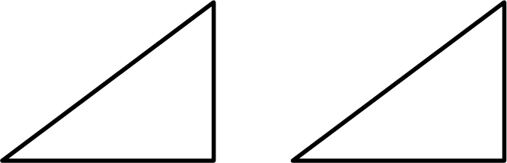
A．3 B．4 C．5 D．6

二、填空题
10．（25-26九年级下·上海长宁·期中）已知正八边形的中心是点，连接，，，点是的重心，如果，那么线段的长等于________．
11．（2026·上海普陀·二模）如图，已知G是的重心，点E在边上，，D是中点，连接．如果，，那么点G到直线的距离是________．
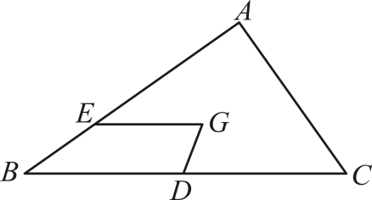

勾股定理
考点4

一、单选题
12．（25-26九年级下·上海长宁·期中）如图，方格纸中每个小正方形的边长为1，其上有一个四边形（A、B、C、D均为格点），那么下列说法中正确的是（ ）
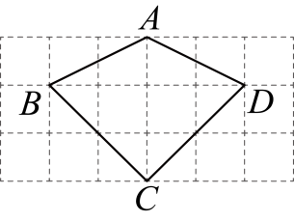
A．四边形是菱形 B．四边形的周长是
C．四边形的面积是6 D．
13．（25-26九年级下·上海嘉定·期中）如图，在平面直角坐标系中，的顶点、和．将绕点B逆时针旋转后得到，其中点的对应点是，点的对应点是．下列说法中错误的是（ ）
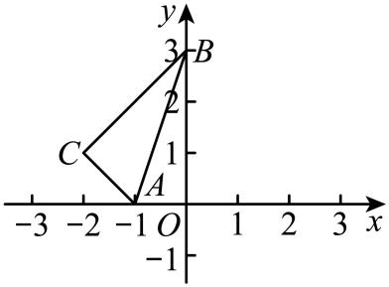
A．是直角三角形
B．点的坐标是
C．点C与点关于y轴对称
D．点在以点为圆心，为半径的圆上
14．（2026·上海青浦·二模）在矩形中，，，动点在对角线上．如果以点为圆心，以1为半径长的与边有两个公共点，那么线段的取值范围是（ ）
A． B． C． D．

二、填空题
15．（25-26九年级下·上海嘉定·期中）我们称能完全覆盖某平面图形的圆（即该平面图形上所有的点均在圆内或圆上）为该平面图形的覆盖圆．其中直径最小的覆盖圆称为该平面图形的最小覆盖圆．如图，线段的覆盖圆有无数个，其中以为直径的是其最小覆盖圆．已知在矩形中，，，那么矩形的最小覆盖圆的半径为______．
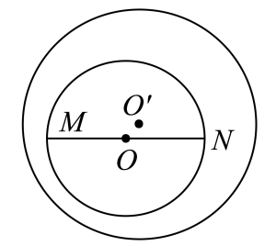
16．（2026·上海松江·二模）已知中，，，，点、分别在边、上，如果是以为腰的等腰三角形，且，那么的长是______．
17．（2026·上海虹口·二模）如图，在矩形中，，，经过点、和边上的点，如果的半径是5，那么的长是______．
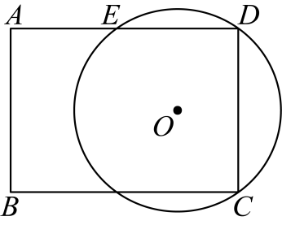

四边形
考点5

一、单选题
18．（2026·上海普陀·二模）已知一个正多边形的中心角等于，那么下列关于这个正多边形的结论中，错误的是（ ）
A．边数为6 B．每个外角都等于
C．边长与半径长的比为 D．既是轴对称图形也是中心对称图形
19．（2026·上海静安·二模）从四边形两条对角线的交点分别向四条边所在的直线作垂线，顺次连接四个垂足，如果我们把此时所得的四边形叫做原四边形的垂足四边形，那么下列说法正确的是（ ）
A．等腰梯形的垂足四边形是等腰梯形 B．矩形的垂足四边形是矩形
C．平行四边形的垂足四边形是平行四边形 D．菱形的垂足四边形是菱形
20．（2026·上海崇明·二模）已知平行四边形的对角线、相交于点，下列补充条件中，能判定这个平行四边形是正方形的是（ ）
A．， B．，
C．， D．，
21．（2026·上海奉贤·二模）如果一个正多边形的内角等于中心角的3倍，那么这个正多边形是（ ）
A．正三角形 B．正四边形 C．正六边形 D．正八边形
22．（2026·上海金山·二模）用纸板剪成的两个全等的直角三角形，一定能够拼成的四边形是（ ）
A．直角梯形 B．矩形 C．菱形 D．正方形
23．（2026·上海普陀·二模）如图1，在矩形中，，．正方形的顶点E在的延长线上，，点G在边上，O为正方形的中心，如果过点O的一条直线平分这个组合图形的面积，且这条直线分别交、于点M、N，那么线段的长为（ ）
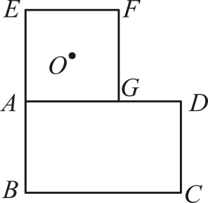
A． B． C． D．13

二、填空题
24．（2026·上海崇明·二模）如图，已知在正六边形中，，点是边的中点，连接并延长，交延长线于点，则的长为__________．
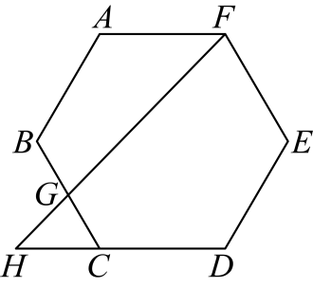
25．（2026·上海松江·二模）如图，正五边形与正方形的两邻边相交，如果，那么_______．
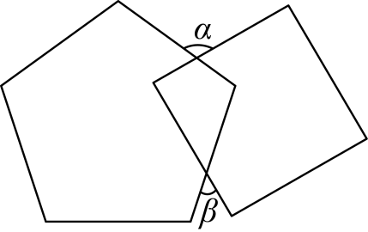
26．（2026·上海宝山·二模）如图，正六边形是由八个全等的等腰梯形拼接而成，如果每个等腰梯形的腰长都是2，那么正六边形的边心距是______．
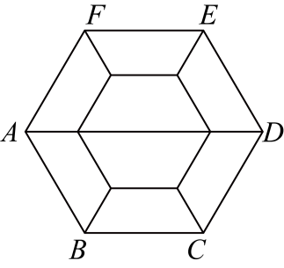
27．（2026·上海徐汇·二模）如图，用24米铝型线材做成一个窗框（含内框、），窗框上方是两个全等的正方形和，下方是矩形．如果正方形的边长为米，那么下方矩形的面积为__________平方米．（用含的代数式表示）
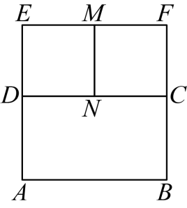
28．（2026·上海静安·二模）如图，正方形中，点、分别在边、上，，垂足为点，已知，，那么的长为______．
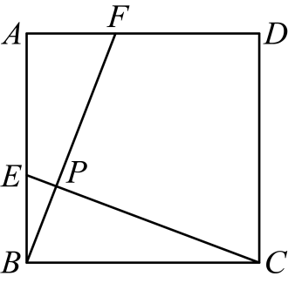
29．（2026·上海闵行·二模）已知半径为2的正多边形的内角和是外角和的3倍，那么这个正多边形的面积为_____．
30．（18-19九年级上·湖北荆州·期末）已知正方形ABCD，AB＝1，分别以点A、C为圆心画圆，如果点B在圆A外，且圆A与圆C外切，那么圆C的半径长r的取值范围是_____．
31．（15-16七年级下·江苏无锡·月考）过边形的一个顶点有条对角线，则这个多边形的内角和为____．

